

数据库课程设计


 | 题 目: | 大学生学习资料分享系统
 | 姓 名: | 刘正义，方玉伟，邓磊，余一帆
 | 学 院: | 信息科学技术学院
 | 专 业: | 计算机科学与技术
 | 班 级: | 计科091班，计科092班
 | 学 号: | 19209107，23109202，19209204，23109113
 | 指导教师: | 黄芬 职称:
2012 年 6 月 5 日

大学生学习资料分享中心

目录
1.系统需求分析 2
1.1信息要求 2
1.2处理要求 2
1.3安全性与完整性要求 2
2.概念结构设计 3
2.1选择局部应用 3
2.2逐一设计E-R图 3
2.2.1 用户相关 3
3.逻辑结构设计 5
3.1 E-R图转换为关系模型 5
3.2数据模型的优化 5
3.3设计用户子模式 6
4.数据库与应用系统的实施与维护 6
4.1相关模块的基本功能 6
4.1.1与用户信息有关的模块 6
4.1.2与资源信息有关的模块 6
4.1.3与用户，资源有关的模块 6
4.2模块的设计思路 6
4.3具体的设计方法 6
5.小结 6
摘要
本B/S系统基于MVC架构，使用PHP脚本语言和MYSQL数据库，在Linux平台上的apache服务器上搭建了一个允许用户分享学习资料的web平台。系统从架构上强行将表现，控制与数据分离，使得三者之间耦合性降到最低。利用控制器截获所有的用户请求，并按照相应规则进行转发。从而极大的增强了系统的可控性和可扩展性。系统还使用了ajax等技术来提高用户体验。

1.系统需求分析
通过调查、收集与分析大学生学习资料共享系统的相关需求，我们从以下三个方面要求数据库：
1.1信息要求
通过大学生学习资料分享中心，用户可以获得相关课程的提纲，课件，学习笔记，试题等资料。同时，我们提供具体的资源分类以及搜索功能，让用户更加快捷地找到所需要的资源。
1.2处理要求
调查得知，用户希望不受限制的浏览，下载相关资源；也希望能通过资源的评价在下载之前了解资源的价值；同时还希望能够通过评价资源来维护社区的健康发展，并体现自己的价值。
1.3安全性与完整性要求
系统应该能够承受上百用户的并发请求；应当能保护用户的个人信息完整和安全；应当能抵御常见的web攻击，如SQL注入攻击，XSS跨站脚本攻击，字典攻击，暴力攻击等。
2.概念结构设计
在需求分析阶段我们已经得到关于大学生学习资料共享系统的应用需求，而在这一阶段，我们会将这种需求抽象为信息世界的结构。我们将采用自底向上设计概念结构的方法。
主要分为两步：第一步是对需求分析阶段收集到得数据进行分析、组织，形成实体，实体的属性，第二步是对每个局部应用注意设计E-R图。
2.1选择局部应用
我们对系统进行进一步划分，主要分为用户相关，资源相关两个子系统。用户相关的系统主要包括用户登录，注册等功能。资源相关的子系统主要包括资源介绍，资源的相关评论，下载资源等功能。
2.2逐一设计E-R图
2.2.1 用户相关
经过分析，与用户相关的属性主要有，用户的ID号，注册使用的email，姓名，注册密码，注册时间，所在院校，专业，入学年份，登陆IP，上传资源数量，下载资源数量，权威值，贡献值等。为了优化数据库系统，我们将这些属性，划分为基本信息和可变信息。见如下ER图：
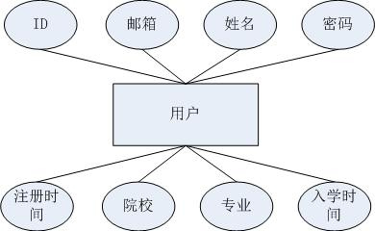

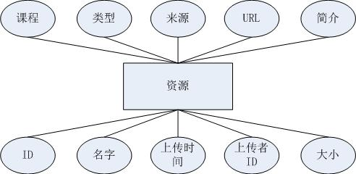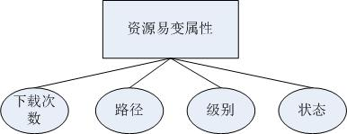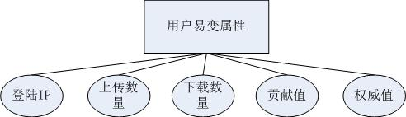

合并ER图，如下：
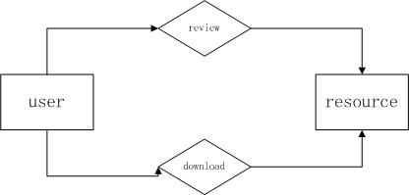
3.逻辑结构设计
我们在第二阶段得到的概念结构是独立于任何一种数据模型的信息结构。而在第三阶段逻辑结构设计，我们的主要任务就是把概念结构设计阶段设计好的基本E-R图转换为与我们所选用的MYSQL所支持的数据模型相符合的逻辑结构。我们将从以下三个步骤设计逻辑结构：
3.1 E-R图转换为关系模型
根据上述ER图，我们得到如下的关系模型：
用户基本信息（ID， 姓名，email，密码，注册时间，院校，所在专业，注册时间）
用户可变信息（ID，登录IP，上传资源数量，下载资源数量，用户权威值，用户贡献值）
资源基本信息（ID，资源名，上传时间，上传者，资源大小，课程，来源，介绍，url）
资源可变信息（ID，下载次数，路径，级别）
评论（ID，上传者ID，用户ID，内容，时间）
下载（ID，下载时间，用户ID，资源ID）

根据以上关系，建立各表如下：

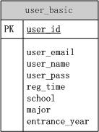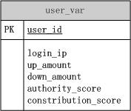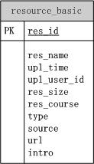
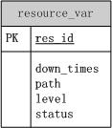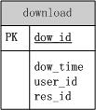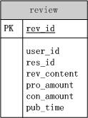

3.2数据模型的优化
为了提高数据的存取性能，我们对用户表和资源表进行了垂直分割，将需要频繁改动的数据和一般不改动的数据分割到两张表中，使得数据库可以更合理的处理数据，也为以后的读写分离和负载均衡等功能打下一定的基础。
3.3设计用户子模式
将概念模型转换为全局模型后，还应该根据局部应用需求，结合DBMS的特点，设计用户的外模式。利用视图功能设计符合用户需要的外模式。
4.数据库与应用系统的实施与维护
上一阶段我们完成了这个系统逻辑结构设计，剩下的任务就是利用 MYSQL 提供的数据定义语言将我们的数据库严格描述出来，成为 MYSQL可以接受的源代码，再经过调试产生目标模式，然后就可以组织数据入库了。我们主要从以下几个角度进行分析：
4.1相关模块的基本功能
4.1.1与用户信息有关的模块
这一模块功能主要包括用户注册与登录，个人信息查看与修改。
每个用户，可以注册自己的账户，一旦注册，用户名将无法更改。用户只能以自己的密码登录到系统中，在系统里，可以处理、查看自己的信息评论。界面如下：

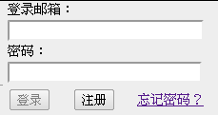
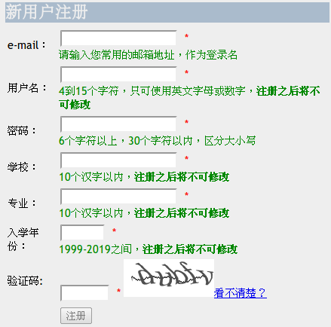
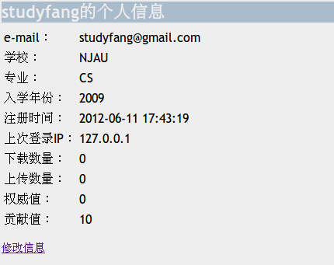
4.1.2与资源信息有关的模块
这一模块功能主要包括资源的描述，检索，相关评论等
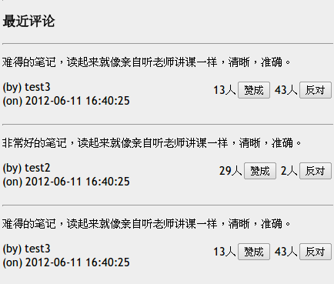

4.1.3与用户，资源有关的模块
这一模块功能主要包括用户下载，上传，评论相关资源。用户可以上传并下载资源，并可对有关资源进行评论。

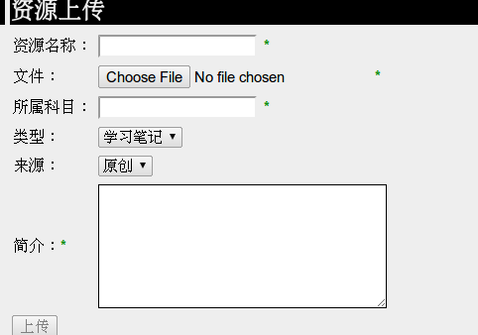
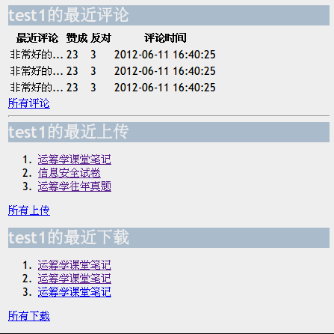

4.2模块的设计思路

4.3具体的设计方法
我们通过MYSQL，创建了我们的数据库，具体代码如下：
用户基本信息表：
DROP TABLE IF EXISTS `user_basic`;
CREATE TABLE `user_basic` (
`user_id` smallint(5) unsigned NOT NULL auto_increment,
`user_email` varchar(50) NOT NULL,
`user_name` varchar(15) NOT NULL,
`user_pass` char(40) NOT NULL,
`reg_time` datetime NOT NULL,
`school` varchar(30) NOT NULL,
`major` varchar(30) NOT NULL,
`entrance_year` year(4) NOT NULL,
PRIMARY KEY (`user_id`),
UNIQUE KEY `user_email` (`user_email`)
) ENGINE=MyISAM AUTO_INCREMENT=1 DEFAULT CHARSET=utf8;

用户可变信息表：
DROP TABLE IF EXISTS `user_var`;
CREATE TABLE `user_var` (
`user_id` smallint(5) unsigned NOT NULL ,
`login_ip` int(10) unsigned ,
`up_amount` tinyint(3) unsigned NOT NULL default 0,
`down_amount` smallint(5) unsigned NOT NULL default 0,
`authority_score` int(11) NOT NULL default 0,
`contribution_score` int(11) NOT NULL default 0,
PRIMARY KEY (`user_id`)
) ENGINE=MyISAM AUTO_INCREMENT=1 DEFAULT CHARSET=utf8;

资源基本信息表：
DROP TABLE IF EXISTS `resource_basic`;
CREATE TABLE `resource_basic` (
`res_id` int(5) unsigned NOT NULL auto_increment,
`res_name` varchar(50) NOT NULL,
`upl_time` datetime NOT NULL,
`upl_user_id` int(5) unsigned NOT NULL,
`res_size` int(11) NOT NULL,
`res_course` varchar(30) NOT NULL,
-- `type` varchar(30) NOT NULL,
`type` enum('xxbj','jskj','fxtg','mnsj','wnzt') NOT NULL,
/* 学习笔记','教师课件','复习提纲','模拟试卷','往年真题' */
`source` enum('nett', 'self', 'othe') NOT NULL,
/* 网络，原创，其他 */
`url` varchar(100) ,
`intro` varchar(300) NOT NULL,
PRIMARY KEY (`res_id`)
) ENGINE=MyISAM AUTO_INCREMENT=1 DEFAULT CHARSET=utf8;

资源可变信息表：
DROP TABLE IF EXISTS `resource_var`;
CREATE TABLE `resource_var` (
`res_id` int(5) unsigned NOT NULL auto_increment,
`dow_times` smallint(5) unsigned NOT NULL,
`path` varchar(256) NOT NULL,
`level` enum('精品','普通') NOT NULL,
`is_check` bool NOT NULL default FALSE,
PRIMARY KEY (`res_id`)
) ENGINE=MyISAM AUTO_INCREMENT=1 DEFAULT CHARSET=utf8;

评论表：
DROP TABLE IF EXISTS `review`;
CREATE TABLE `review` (
`rev_id` int unsigned NOT NULL auto_increment,
`user_id` smallint(5) unsigned NOT NULL,
`res_id` int unsigned NOT NULL,
`rev_content` varchar(300) NOT NULL,
`pro_amount` smallint unsigned NOT NULL,
`con_amount` smallint unsigned NOT NULL,
`pub_time` datetime NOT NULL,
PRIMARY KEY (`rev_id`),
FOREIGN KEY (`user_id`) REFERENCES `user_basic`(`user_id`),
FOREIGN KEY (`res_id`) REFERENCES `resource_basic`(`res_id`)
) ENGINE=MyISAM AUTO_INCREMENT=1 DEFAULT CHARSET=utf8;

下载表：
DROP TABLE IF EXISTS `download`;
CREATE TABLE `download` (
`dow_id` bigint unsigned NOT NULL auto_increment,
`dow_time` datetime NOT NULL,
`user_id` smallint unsigned NOT NULL,
`res_id` int unsigned NOT NULL,
PRIMARY KEY (`dow_id`),
FOREIGN KEY (`user_id`) REFERENCES `user_basic`(`user_id`),
FOREIGN KEY (`res_id`) REFERENCES `resource_basic`(`res_id`)
) ENGINE=MyISAM AUTO_INCREMENT=1 DEFAULT CHARSET=utf8;

- 小结
通过此次的数据库课程设计，让我们的动手能力得到增强，对系统的整体把握能力也得到极大的提升。设计实现系统的过程中遇到过很多问题，通过查找资料，动手实践，慢慢摸索，最终在解决问题的同时，很好的锻炼了自己的发现问题解决问题的能力。
由于时间和精力上的限制，我们的系统还没有完全达到预计的完整程度。
尚未完成的重要模块有：
- 资源评级及优秀资源推荐模块；
- 资源的分类控制、显示模块；
- 查看某一资源的全部评论；
- 统一的出错处理模块；
- 语言包模块；
尚未处理的重要问题有：
- 服务器端检测用户上传文件的真实类型；
- 数据库操作语句的安全转义处理；
- 保证连续插入bas表和var表操作的原子性；
- 对用户的下载动作进行控制；

